|  |
| --- |
| **AVIS DE VALEUR** |

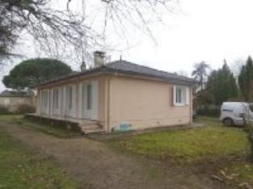 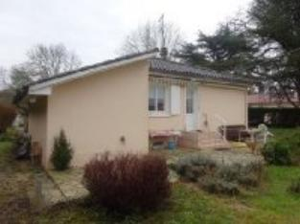 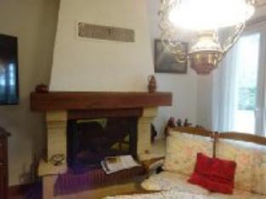

Je soussigné(e), Marcel CAR, gérant de la Sarl Quercy Transactions, 3, place Jean-Jacques Chapou, 46000 CAHORS (Lot), atteste par la présente avoir visité le 14 février 2024, un(e) Maison Contemporaine sis 39 rue Arnaud Beraldy 46090 PRADINES appartenant à L'indivision KAWISKI Annick et Jean François

|  |
| --- |
| **Descriptif** |

Secteur Labéraudie, maison plain-pied d'environ 100 m² sur terrain clos de 1045m². Entrée, cuisine, séjour avec cheminée insert, wc, 3 chambres, salle d'eau. Terrasse. Chauffage électrique, radiateurs (2022), cheminée insert (vitre 2022). Fenêtres pvc double vitrage (2008). Isolation 20 cm (2010). Tout à l'égout. Dépendance : cabanon. Les informations sur les risques auquel ce bien est exposé sont disponibles sur le site Géorisques www.georisques.gouv.fr Parcelle AC-179- 1 045 m²

|  |
| --- |
| **Maison Contemporaine** |

**Situation du bien:** 1ère Périphérie **Rez de chaussée:** 3 Chambres 10,76 - 11,69 - 11,37 - m² Couloir 14,96 m² Cuisine 11,05 m² Séjour 34,74 m² Salle d'eau 4,16 m² Veranda 10 m² WC 1 m² **Dépendances:** Cabanon 10 m² **Chauffage:** Electrique + bois cheminée insert **Equipements de Cuisine:** Cuisinière au gaz Hotte aspirante Lave vaisselle **Equipements divers:** Double vitrage Insert Placard Tout à l'égoutCheminée **Fenêtres:** Double vitrage PVC **Services:** Calme Commerces Ecole Gare Hôpital Internet / ADSL Plain-pied **Terrain:** Arboré Cloturé Portail **Toiture:** Tuiles **Vue:** Vue sur jardin

A l'issue de cette visite, j'ai évalué ce bien entre **170.000 €** (**CENT SOIXANTE DIX MILLE EURO**) et **180.000 €** (**CENT QUATRE VINGT MILLE EURO**). Cette évaluation a été donnée sur la base de l'état des prestations du bien, de sa situation, du marché immobilier et des transactions réalisées à ce jour sur ce secteur et sous réserve du résultat favorable des expertises : termites, plomb, amiante, électricité, gaz, diagnostic de performance énergétique (DPE), assainissement. Cet avis de valeur est indicatif et n'a pas de valeur d'expertise et ne peut engager notre responsabilité, n’étant pas en mesure de vérifier les éventuelles servitudes, nuisances, malfaçons ou autres troubles pouvant affecter la propriété et le reflet du marché immobilier actuel pouvant subir des fluctuations. Cet avis de valeur a une durée de validité de six mois.

Pour servir et valoir ce que de droit,

Fait à Cahors, le 14 février 2024

CAR Marcel

gérant